2009年（选择）
（2分）下列进程调度算法中，综合考虑进程等待时间和执行时间的是（ ）。
A. 时间片轮转调度算法
B. 短进程优先调度算法
C. 先来先服务调度算法
D. 高响应比优先调度算法
解析：
送分题，高响应比优先综合考虑了上述因素。
答案：D

2010年（选择）
（2分）下列选项中，降低进程优先级的合理时机是（ ）。
A. 进程的时间片用完
B. 进程刚完成I/O，进入就绪列队
C. 进程长期处于就绪列队中
D. 进程从就绪态转为运行态
解析：
降低优先级优先考虑进程占用处理机或者资源时间过长，只有A符合其时间片用完可以让给其他进程。
答案：A

2011年（选择）
（2分）下列选项中，满足短任务优先且不会发生饥饿现象的调度算法是（ ）。
A. 先来先服务
B. 高响应比优先
C. 时间片轮转
D. 非抢占式短任务优先
解析：
先来先服务、时间片轮转不满足短任务优先，非抢占式短任务优先会产生饥饿。只有高响应比优先兼顾等待时间和执行时间。
答案：B

2012年（选择）
（2分）一个多道批处理系统中仅有P1和P2两个作业，P2比P1晚5ms到达，它们的计算和I/O操作顺序如下：
P1：计算60ms，I/O80ms，计算20ms
P2：计算120ms，I/O40ms，计算40ms
若不考虑调度和切换时间，则完成两个作业需要的时间最少是（ ）。
A. 240ms
B. 260ms
C. 340ms
D. 360ms
解析：
---->P1（计算60ms）、P2（晚到5ms，等待55ms）：总60ms
---->P1（I/O80s）、P2（计算80ms）：总80ms
---->P1（等待40ms）、P2（计算40ms）：总40ms
---->P1（计算20ms、结束执行）、P2（I/O20ms）：总20ms
---->P2（I/O20ms、计算40ms）：总60ms
总时间：60+80+40+20+60=260ms。（也可以画甘特图，直接列一下思路也很清晰）
答案：B

2012年（选择）
（2分）若某单处理器多进程系统中有多个就绪态进程，则下列关于处理机调度的叙述中，错误的是（ ）。
A. 在进程结束时能进行处理机调度
B. 创建新进程后能进行处理机调度
C. 在进程处于临界区时不能进行处理机调度
D. 在系统调用完成并返回用户态时能进行处理机调度
解析：
A、D没有进程占用处理机，可以进行调度，B创建新进程可能有高优先级的进程出现，引发调度，C在临界区不是原子操作，可以进行调度。
答案：C

2013年（选择）
（2分）某系统正在执行三个进程 P1、P2 和 P3，各进程的计算 (CPU) 时间和 I/O 时间比例如下表所示。
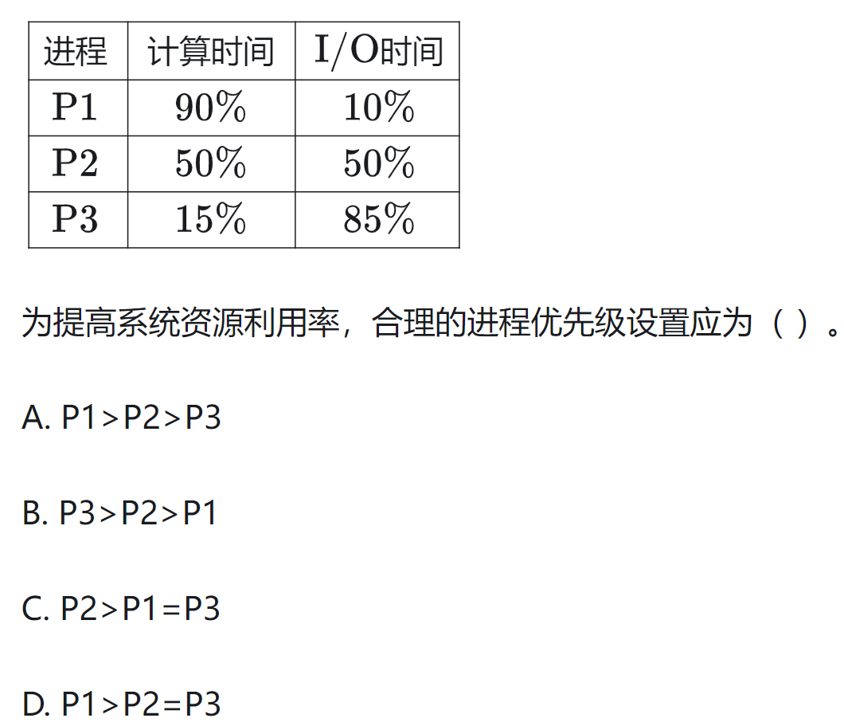
解析：
这里很容易确定出P3优先级最高，P2和P1的确定建议带进去试一下（假设总时间相同）。
P1>P2时：P3（计算15%）-->P3（I/O85%）、P1（计算85%）-->P1（计算%15）-->P1（I/O10%）、P2（计算10%）-->P2（计算40%+I/O50%）=215%
P1<P2时：P3（计算15%）-->P3（I/O85%）、P2（计算50%+I/O35%）-->P2（I/O15%）、P1（计算%15）-->P1（计算75%+I/O10%）=200%
所以优先P2更优，这里建议大家尝试，因为结果差距并不大，若把P1改成80%计算，P2改成60%计算结果可能不同了。
答案：B

2014年（选择）
（2分）下列调度算法中，不可能导致饥饿现象的是（ ）。
A. 时间片轮转
B. 静态优先数调度
C. 非抢占式短作业优先
D. 抢占式短作业优先
解析：
送分题，A
答案：A

2016年（选择）
（2分）某单CPU系统中有输入和输出设备各1台，现有3个并发执行的作业，每个作业的输入、计算和输出时间均分别为2ms、3ms和4ms，且都按输入、计算和输出的顺序执行，则执行完3个作业需要的时间最少是（ ）。
A. 15ms
B. 17ms
C. 22ms
D. 27ms
解析：
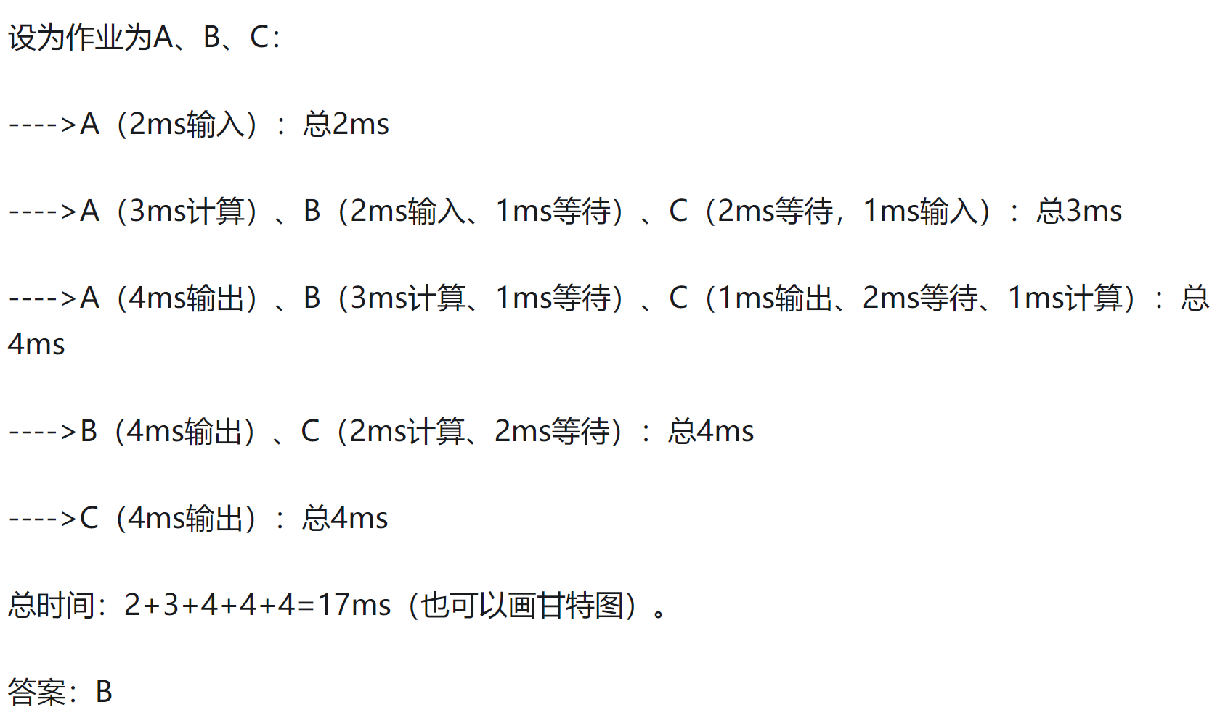

2016年（大题）
（6分）某进程调度程序采用基于优先数 (priority) 的调度策略，即选择优先数最小的进程运行，进程创建时由用户指定一个nice作为静态优先数。为了动态调整优先数，引入运行时间cpuTime和等待时间waitTime，初值均为0。进程处于执行态时，cpuTime定时加1，且waitTime置0；进程处于就绪态时，cpuTime置0，waitTime定时加1。请回答下列问题。
(1) 若调度程序只将nice的值作为进程的优先数，即priority=nice，则可能会出现饥饿现象，为什么？
(2) 使用nice、cpuTime和waitTime设计一种动态优先数计算方法，以避免产生饥饿现象，并说明waitTime的作用。
解析：
（1）nice作为静态优先数不变，因此若有优先级高的进程源源不断执行，则优先级低的进程没有机会被执行，处于饥饿状态。
（2）设置动态优先数：令priority=nice+cpuTime-waitTime（优先数 = nice + k1 · cpuTime - k2 · waitTime，其中k1表示cpuTime的权重，k2表示waitTime的权重，k1、k2均为大于0的常数，这是更严谨的说法，考场不易想到，大家平时可以多积累，不这样写应该也差不多能拿全分）。
此时当进程执行态时间越久，priority越大，优先级变低；进程就绪态时间越久，priority越小，优先级越低。使得原先优先级高的和长时间不执行的进程都有竞争优势，消除饥饿。

2017年（选择）
（2分）假设4个作业到达系统的时刻和运行时间如下表所示。
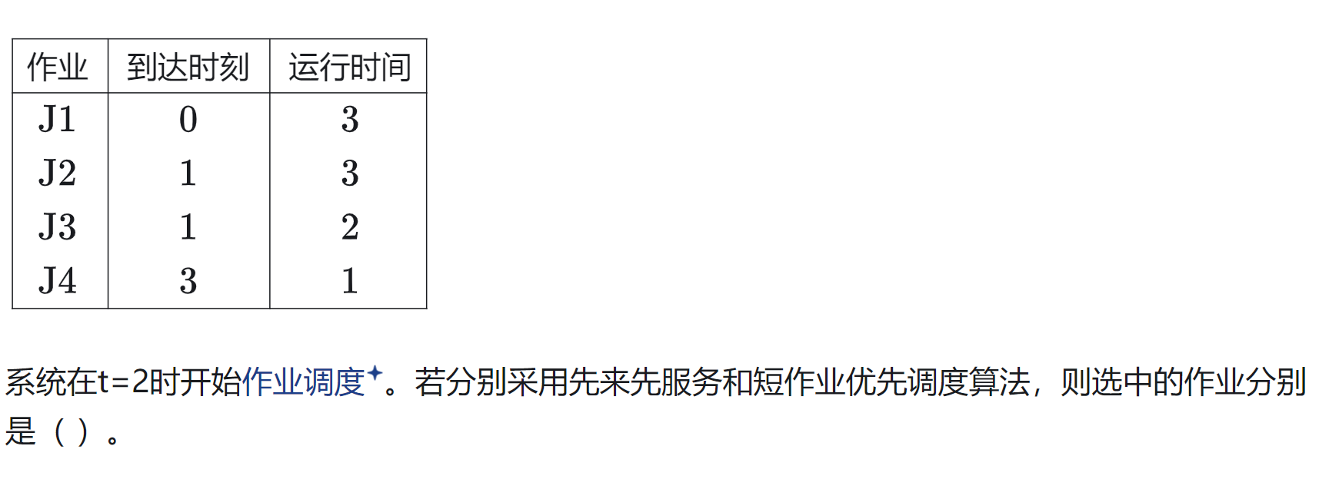
A. J2、J3
B. J1、J4
C. J2、J4
D. J1、J3

解析：
先来先服务先选先到的J1，短进程优先在到达进程中选最短的，也就是J3。
答案：D

2017年（选择）
（2分）下列有关基于时间片的进程调度的叙述中，错误的是（ ）。
A. 时间片越短，进程切换的次数越多，系统开销也越大
B. 当前进程的时间片用完后，该进程状态由执行态变为阻塞态
C. 时钟中断发生后，系统会修改当前进程在时间片内的剩余时间
D. 影响时间片大小的主要因素包括响应时间、系统开销和进程数量等
解析：
B进程时间片用完，进入就绪态而非阻塞态。
答案：B

2018年（选择）
（2分）某系统采用基于优先权的非抢占式进程调度策略，完成一次进程调度和进程切换的系统时间开销为1μs。在T时刻就绪队列中有3个进程P1、P2和P3，其在就绪队列中的等待时间、需要的CPU时间和优先权如下表所示。
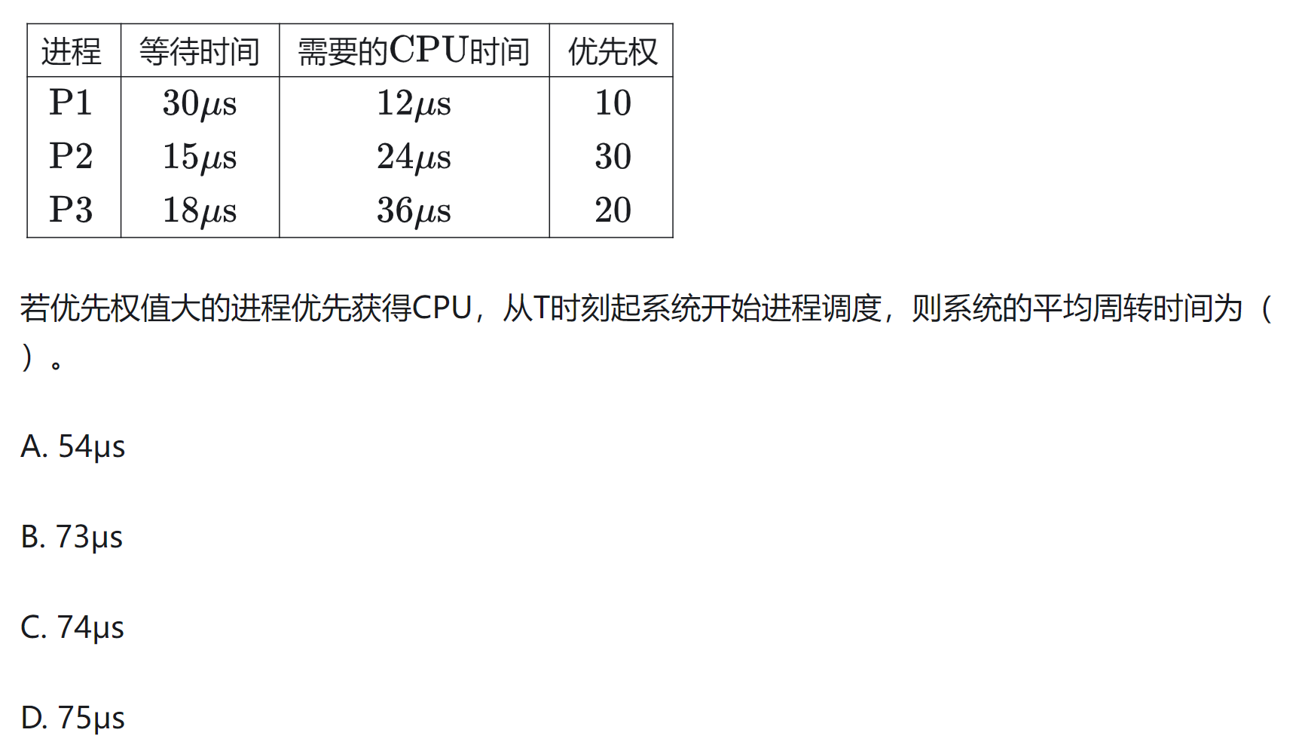
解析：
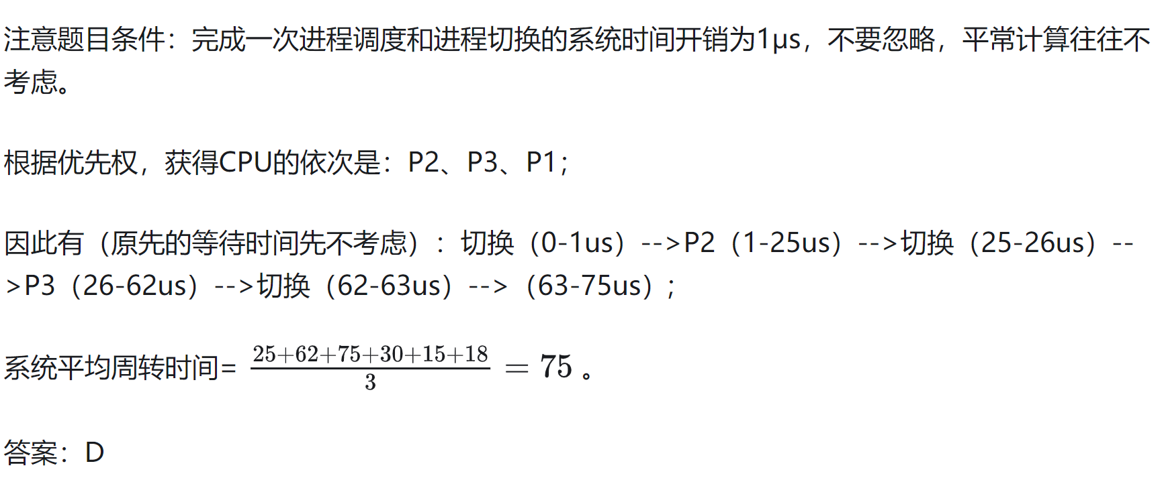

2019年（选择）
（2分）系统采用二级反馈队列调度算法进行进程调度。就绪队列Q1采用时间片轮转调度算法，时间片为10ms；就绪队列Q2采用短进程优先调度算法；系统优先调度Q1队列中的进程，当Q1为空时系统才会调度Q2中的进程；新创建的进程首先进入Q1；Q1中的进程执行一个时间片后，若未结束，则转入Q2。若当前Q1、Q2为空，系统依次创建进程P1、P2后即开始进程调度，P1、P2需要的CPU时间分别为30ms和20ms，则进程P1、P2在系统中的平均等待时间为（ ）。
A. 25ms
B. 20ms
C. 15ms
D. 10ms
解析：
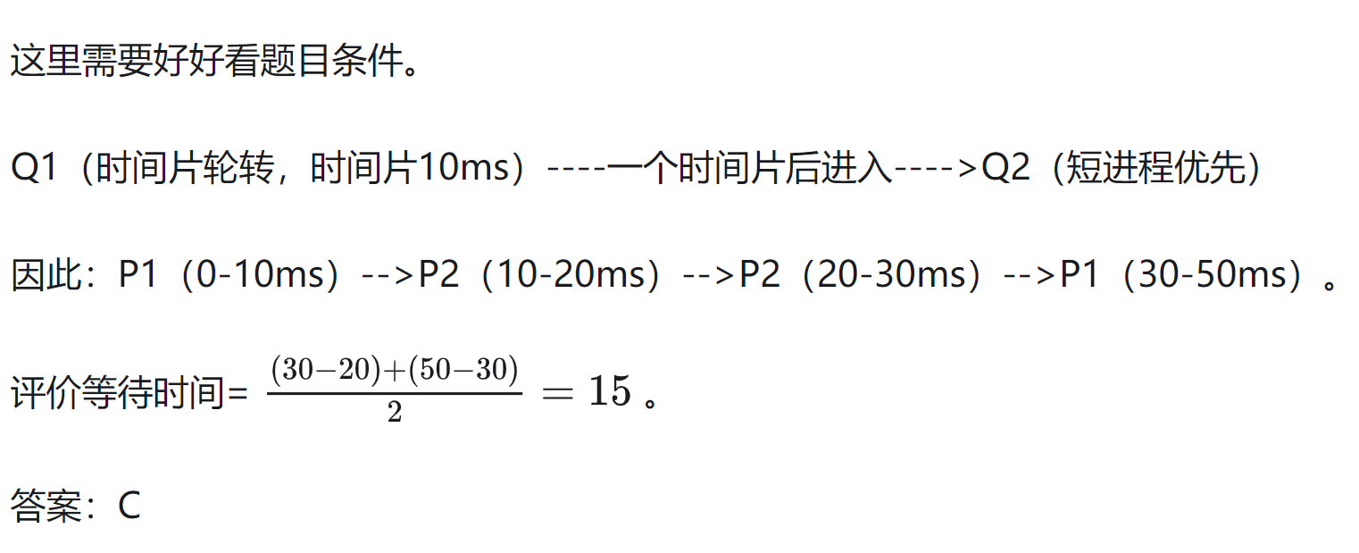

2020年（选择）
（2分）下列与进程调度有关的因素中，在设计多级反馈队列调度算法时需要考虑的是（ ）。
Ⅰ. 就绪队列的数量
Ⅱ. 就绪队列的优先级
Ⅲ. 各就绪队列的调度算法
Ⅳ. 进程在就绪队列间的迁移条件
A. 仅Ⅰ、Ⅱ
B. 仅Ⅲ、Ⅳ
C. 仅Ⅱ、Ⅲ、Ⅳ
D. Ⅰ、Ⅱ、Ⅲ和Ⅳ
解析：
送分题，说的都这么专业还不大胆全选。
答案：D

2021年（选择）
（2分）下列内核的数据结构或程序中，分时系统实现时间片轮转调度需要使用的是（ ）。
Ⅰ. 进程控制块 Ⅱ. 时钟中断处理程序
Ⅲ. 进程就绪队列 Ⅳ. 进程阻塞队列
A. 仅Ⅱ、Ⅲ
B. 仅Ⅰ、Ⅳ
C. 仅Ⅰ、Ⅱ、Ⅲ
D. 仅Ⅰ、Ⅱ、Ⅳ
解析：
I、II、III明显会用到，阻塞进程等待被唤醒，无需时间轮转调度考虑，其只需要考虑就绪和执行的进程。
答案：C

2021年（选择）
（2分）下列事件中，可能引起进程调度程序执行的是（ ）。
Ⅰ. 中断处理结束 Ⅱ. 进程阻塞
Ⅲ. 进程执行结束 Ⅳ. 进程的时间片用完
A. 仅Ⅰ、Ⅲ
B. 仅Ⅱ、Ⅳ
C. 仅Ⅲ、Ⅳ
D. Ⅰ、Ⅱ、Ⅲ和Ⅳ
解析：
全选，参照下述基础知识：
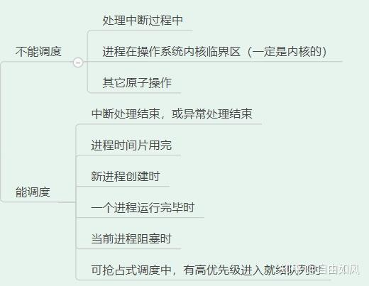
答案：D

2022年（选择）
（2分）进程P0、P1、P2和P3进入就绪队列的时刻、优先级（值越小优先权越高）及CPU执行时间如下表所示。
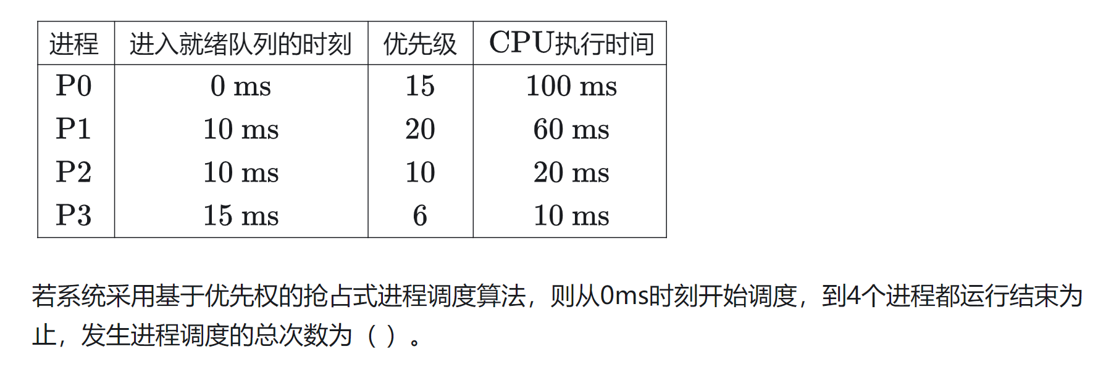
A. 4
B. 5
C. 6
D. 7
解析：
基于优先级的抢占式，很容易得出：
P0（0-10ms）-->P2（10-15ms）-->P3（15-25ms结束）-->P2（到结束）-->P0（到结束）-->P1（到结束）。
答案：C

2023年（选择）
（2分）进程P1、P2和P3进入就绪队列的的时刻，优先值（越大优先权越高）以及CPU的执行时间如下表所示。
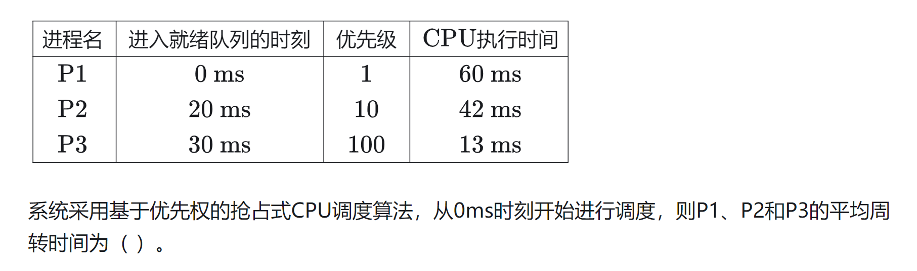
A. 60 ms
B. 61 ms
C. 70 ms
D. 71 ms
解析：
基于优先权的抢占式（且优先值越大优先权越高），可得：
P1（0-20ms）-->P2（20-30ms）-->P3（30-43ms结束）-->P2（43-75ms结束）-->P1（75-115ms结束）。
因此平均周转时间为： (43−30)+(75−20)+(115−0)3=61 。
答案：B

